ELEKTRİK-ELEKTRONİK MÜH. ELEKTROMANYETİK DALGA TEORİSİ VİZE SINAVI

26.03.2018

S-1 Maxwell’in ilk 2 denkleminin hangi yasalardan türetildiğini açıklayarak yazın.

S-2 olarak tanımlanan bölgede, ve olarak verilmektedir. Buna göre ***D*** ve ***E***’yi bulun.

S-3 Kayıpsız bir iletim hattının karakteristik empedansı , çalışma frekansı 60MHz, hattın hızı dir. z=0 da hat kısa devre edilmiştir. Hattın z = -1m deki giriş empedansını bulun.

S-4 Kayıpsız bir iletim hattı 80cm uzunluğunda ve 500MHz frekansta çalışmaktadır. Hattın parametreleri: olarak verilmektedir. buna göre hattın karakteristik empedansını, faz sabitini ve faz ilerleme hızını () bulun.

S-5 Aşağıdaki iletim hattında f=60Hz için çıkış gerilimini bulun.

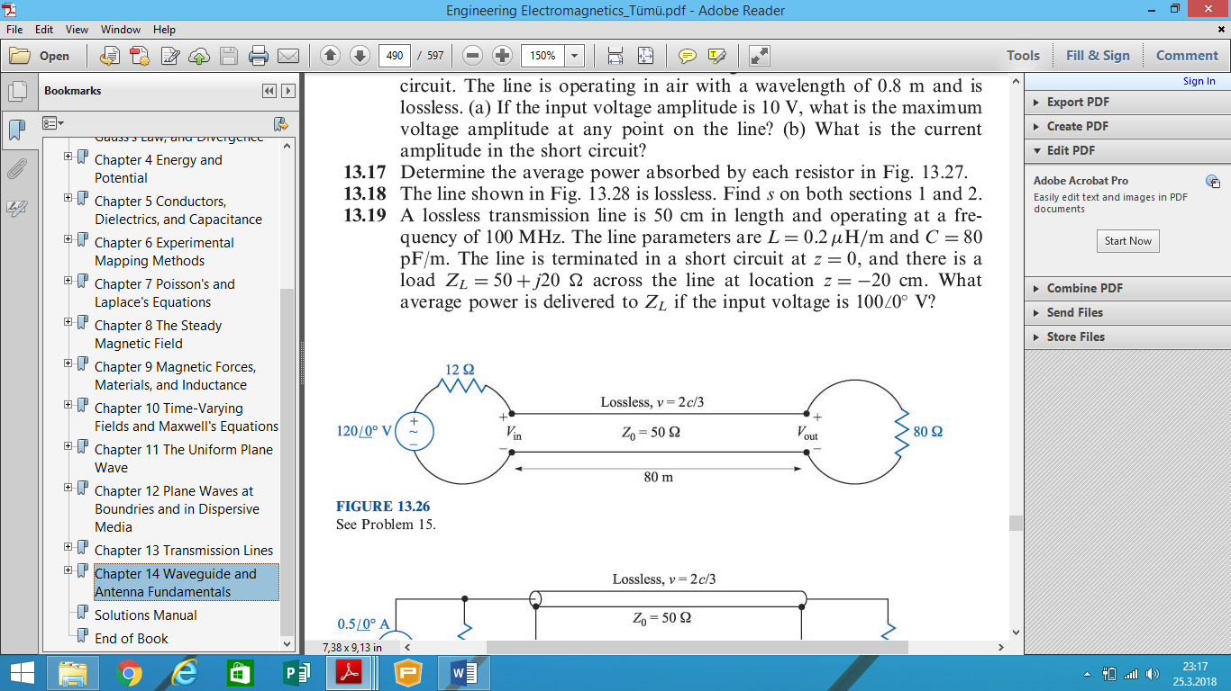

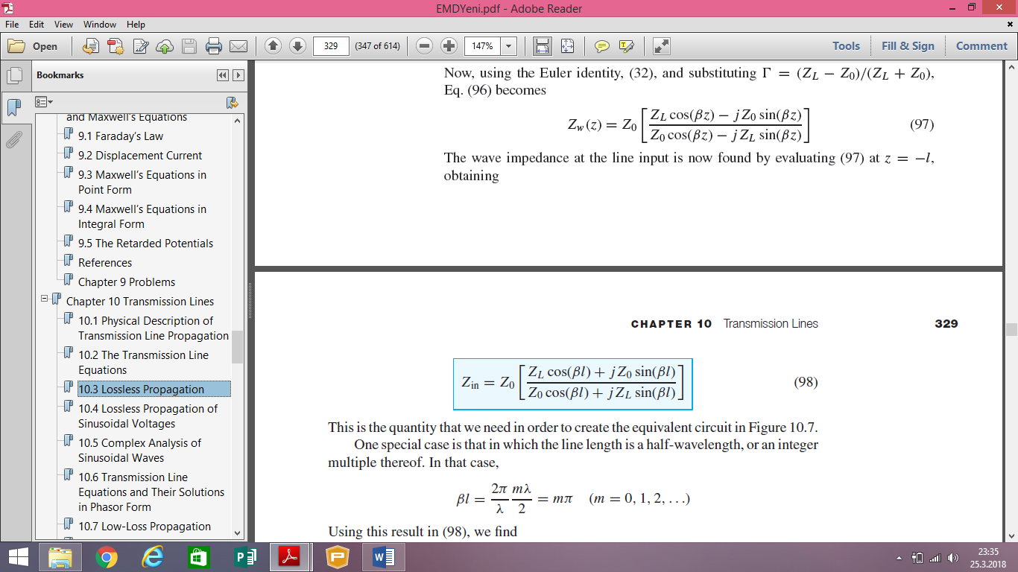

Bilgi: $ϵ_{0}=8.854x{10}^{-12}=\frac{1}{36π}{10}^{-9}$, Süre 75 dk**.** Başarılar: Prof. Dr. Mahit GÜNEŞ

ELEKTRİK-ELEKTRONİK MÜH. ELEKTROMANYETİK DALGA TEORİSİ VİZE SINAVI

26.03.2018

S-1 Maxwell’in ilk 2 denkleminin hangi yasalardan türetildiğini açıklayarak yazın.

S-2 olarak tanımlanan bölgede, ve olarak verilmektedir. Buna göre ***D*** ve ***E***’yi bulun.

S-3 Kayıpsız bir iletim hattının karakteristik empedansı , çalışma frekansı 60MHz, hattın hızı dir. z=0 da hat kısa devre edilmiştir. Hattın z = -1m deki giriş empedansını bulun.

S-4 Kayıpsız bir iletim hattı 80cm uzunluğunda ve 500MHz frekansta çalışmaktadır. Hattın parametreleri: olarak verilmektedir. buna göre hattın karakteristik empedansını, faz sabitini ve faz ilerleme hızını () bulun.

S-5 Aşağıdaki iletim hattında f=60Hz için çıkış gerilimini bulun.





Bilgi: $ϵ_{0}=8.854x{10}^{-12}=\frac{1}{36π}{10}^{-9}$, Süre 75 dk**.** Başarılar: Prof. Dr. Mahit GÜNEŞ

C-2

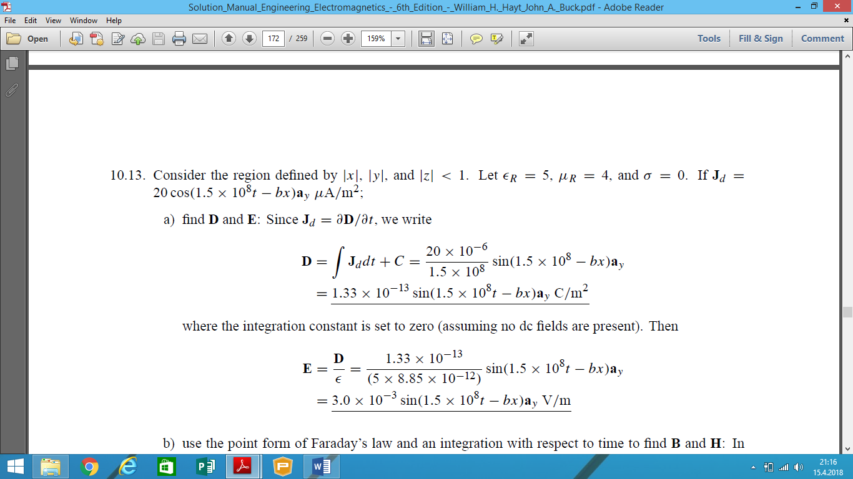

C-3

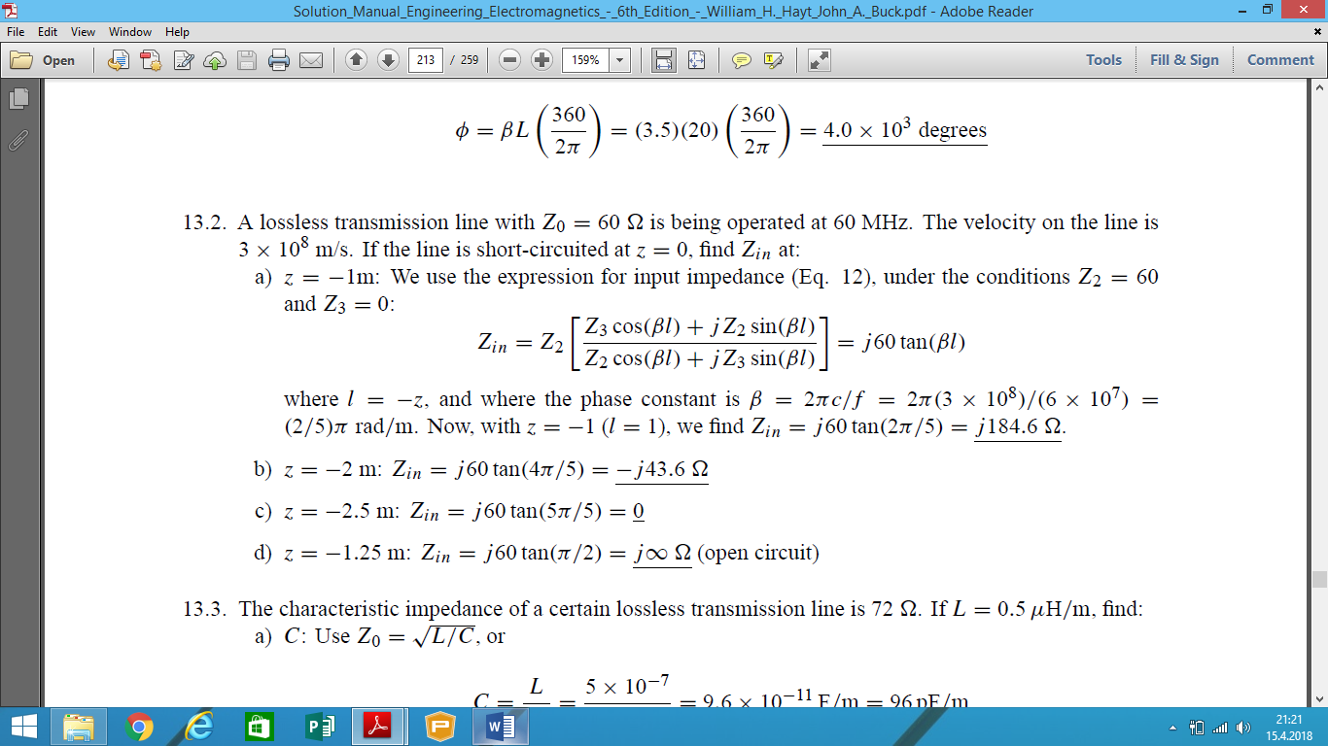

C-4

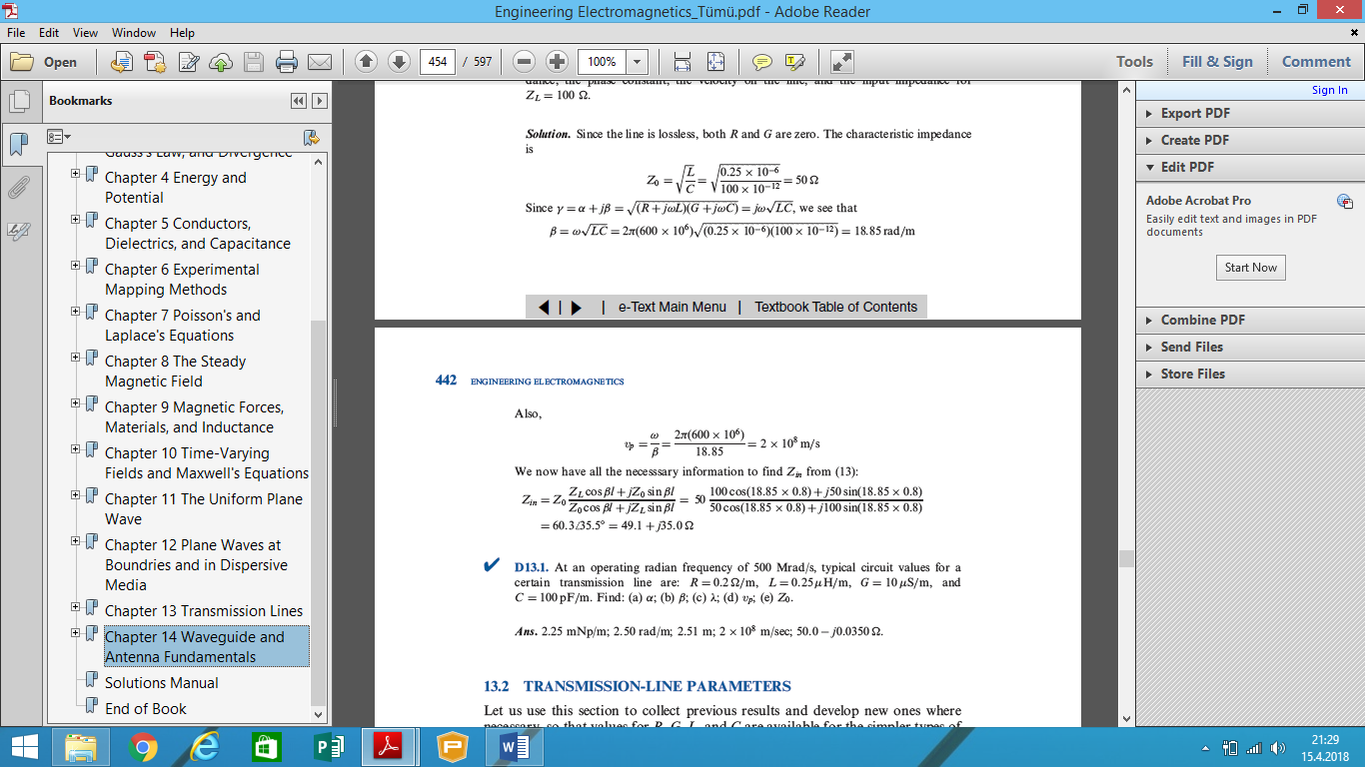



C-5

